LAB 6:

WINFORM KẾT NỐI CƠ SỞ DỮ LIỆU NÂNG CAO
Thực hiện trong Oracle:
- Cần cài 2 thứ đó là extensions và Nuget của Oracle:
+ Vào Extensions -> Managed Extensions và search Oracle Developer Tools for Visual Studio
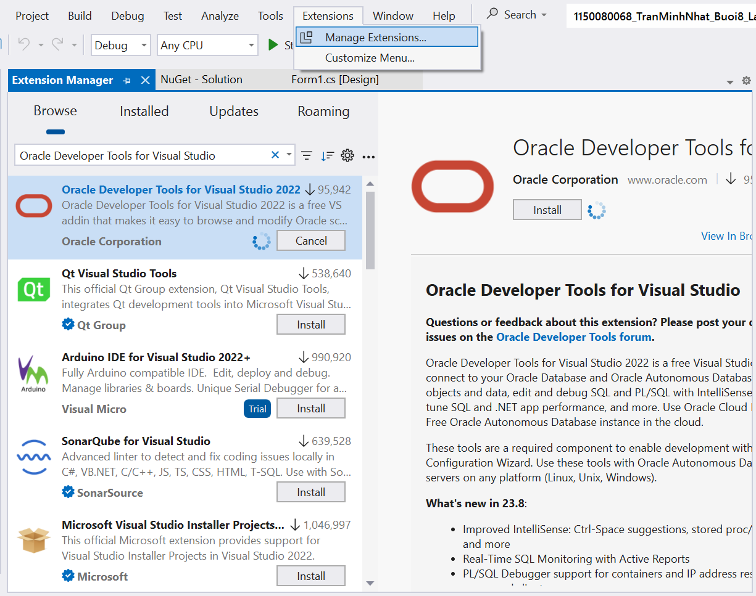
+ Ta sẽ cần phải đóng Visual Studio để việc cài đặt hoàn tất
+ Vào Tools -> Nuget Package Manager -> Manage Nuget package for solutions để cài Oracle.ManagedDataAccess
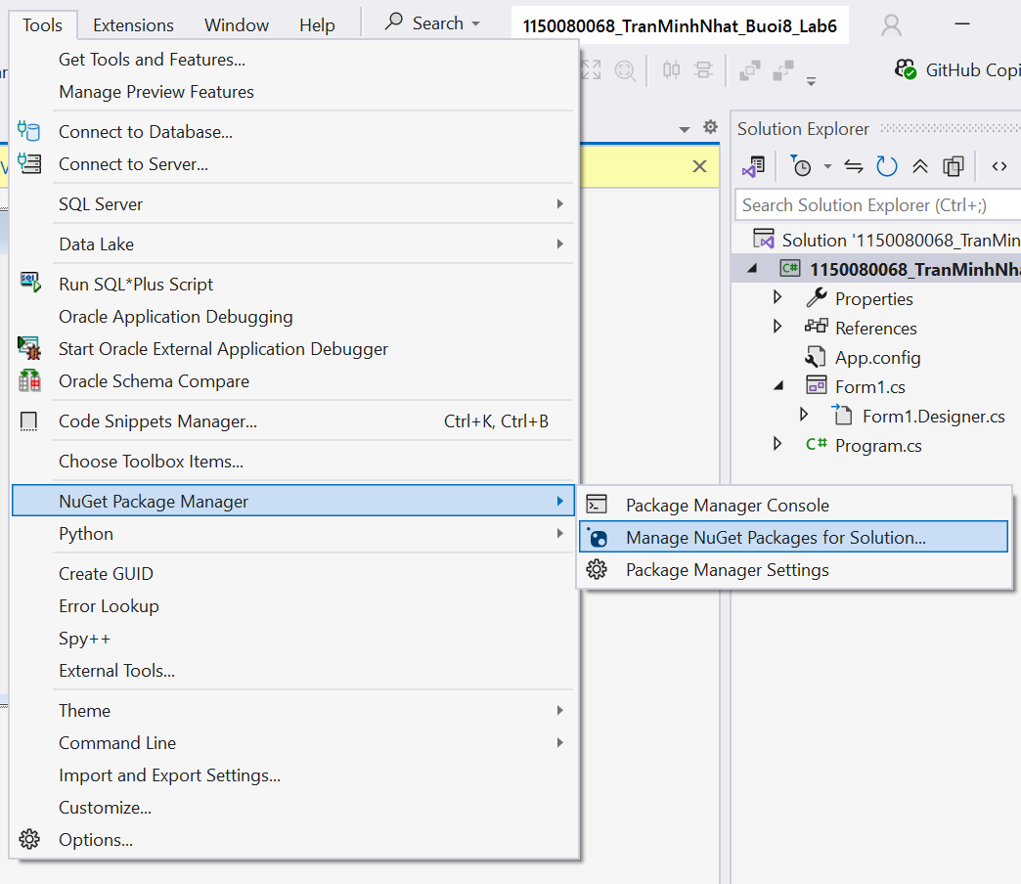
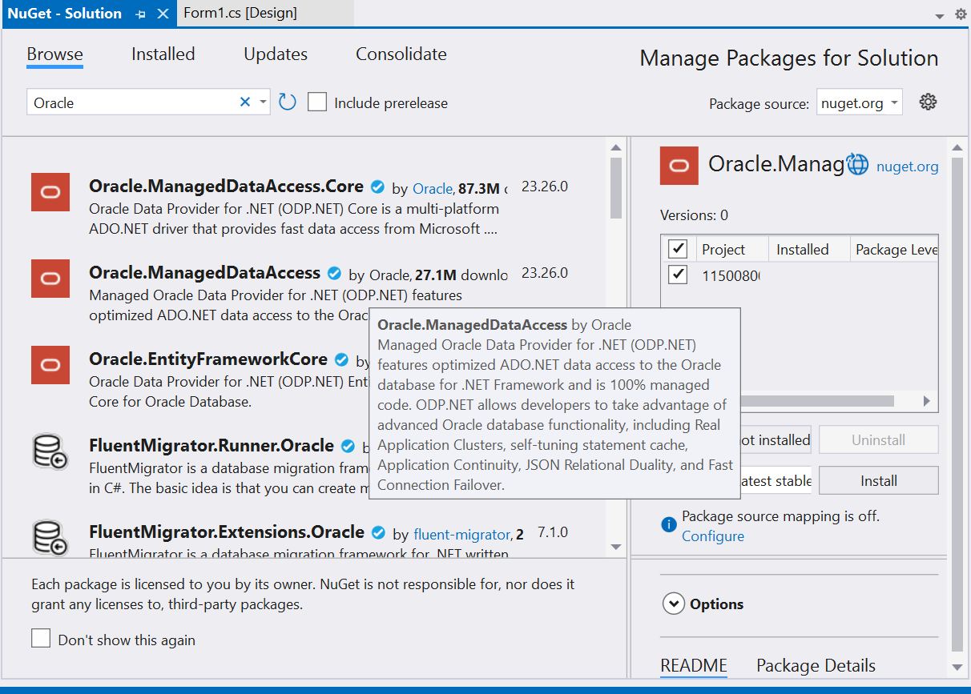
- Thêm Oracle server trong Visual Studio :
+ Mở View -> Server Explorer và chuột phải Data Connections -> Add Connection…
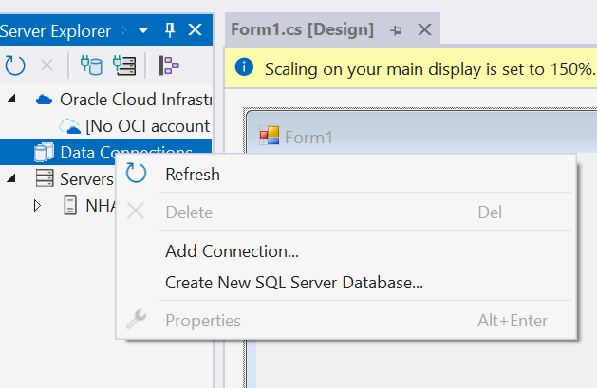
+ Chọn Oracle Database :
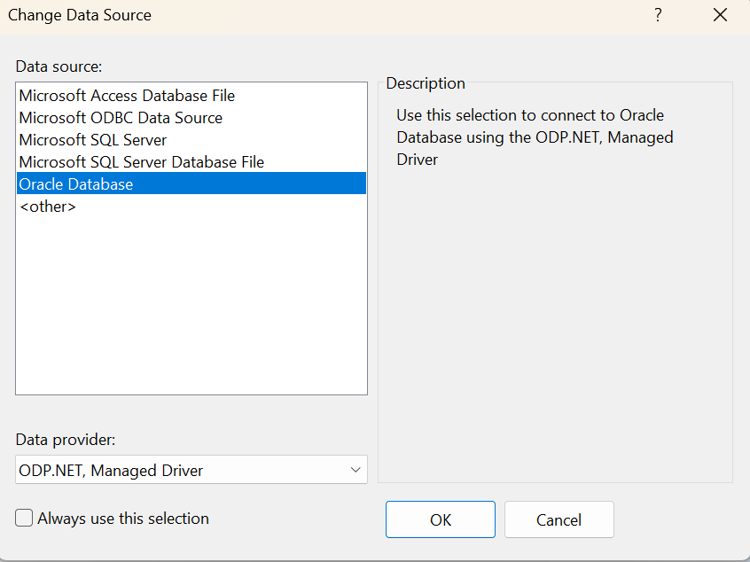
+ Màn hình Add Connection hiện ra và ta nhập những thông tin cần thiết để kết nối csdl. Có thể kiểm tra các thông tin ở trong SQL Developer bằng cách ấn chuột phải vào CSDL và chọn Properties:
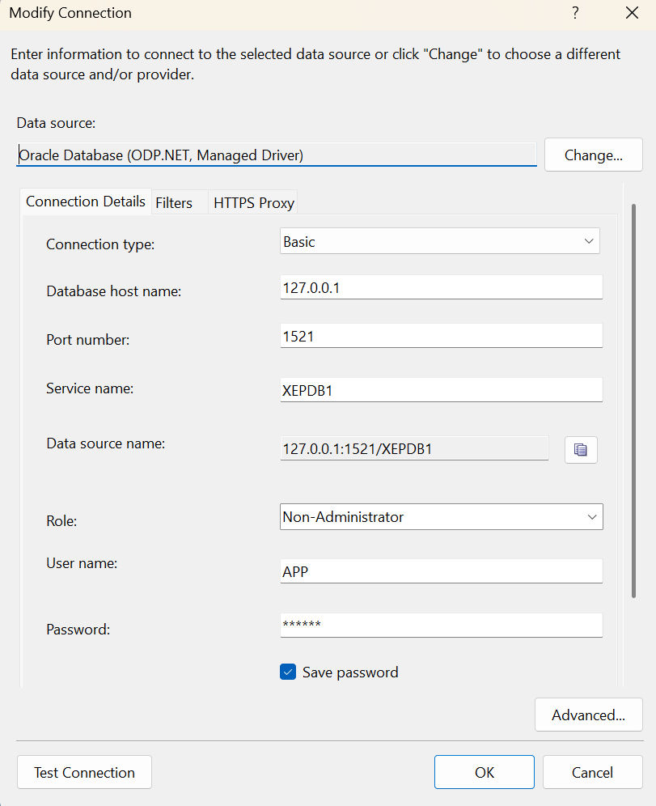
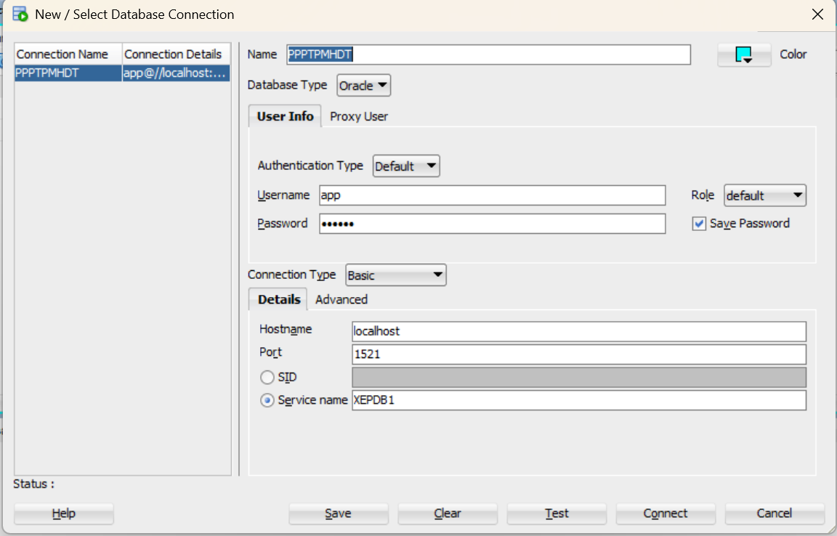
+ Chuột trái vào kết nối mới thêm vào và Query Window:
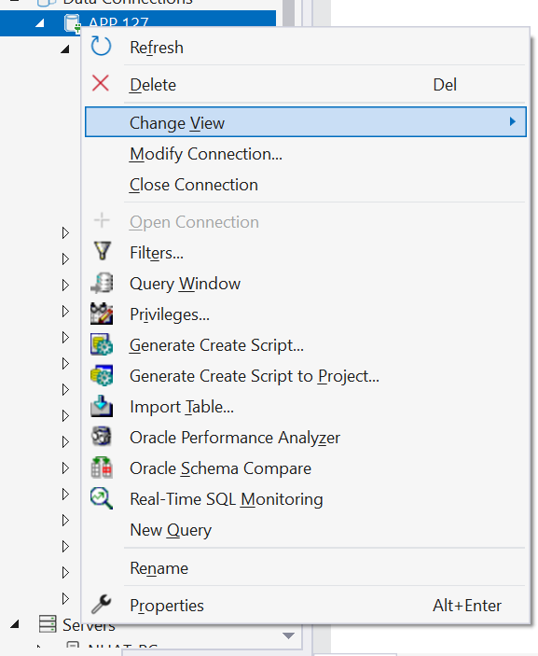
+Màn hình Query:
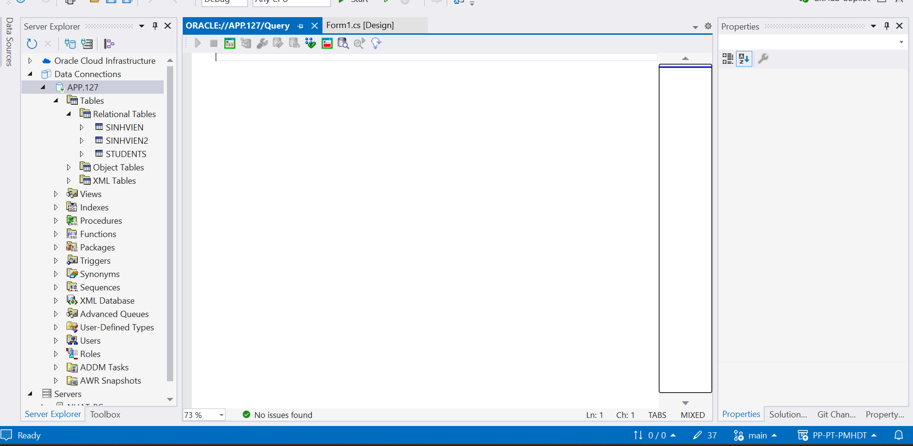
+thêm dữ liệu 2 bảng :
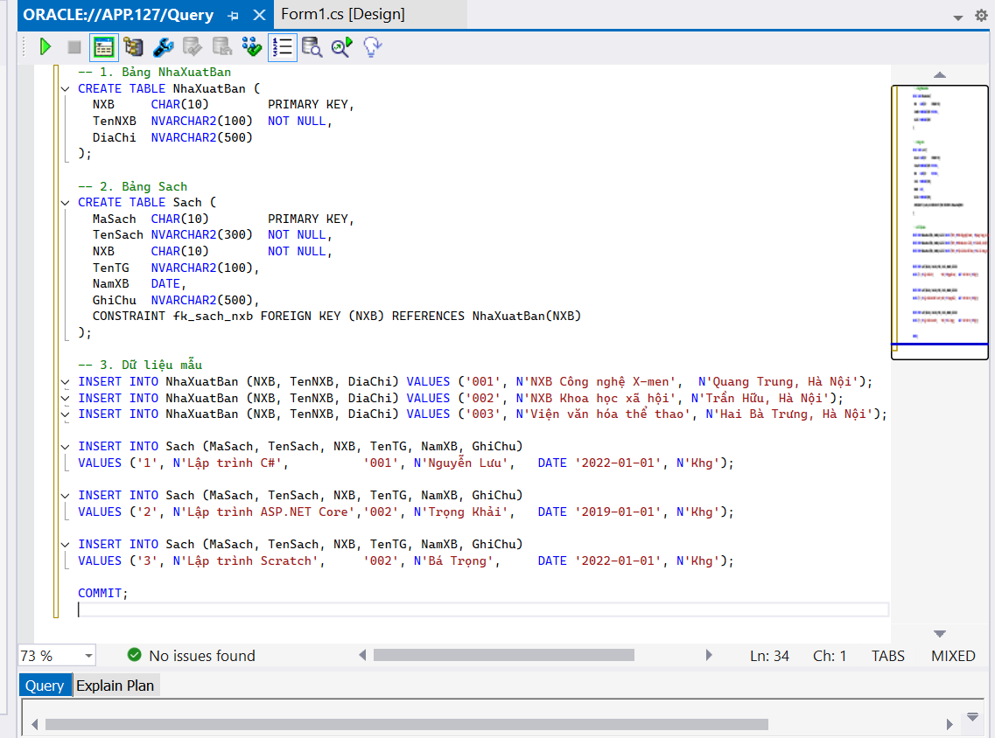
+ Thêm thành công:
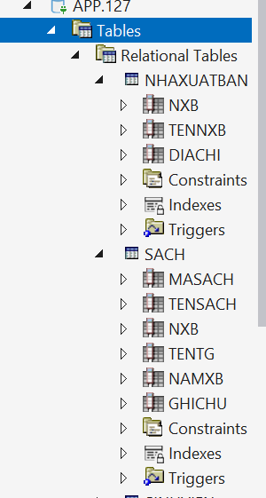

Thực hành 1: Hiển thị danh sách nhà xuất bản sách.
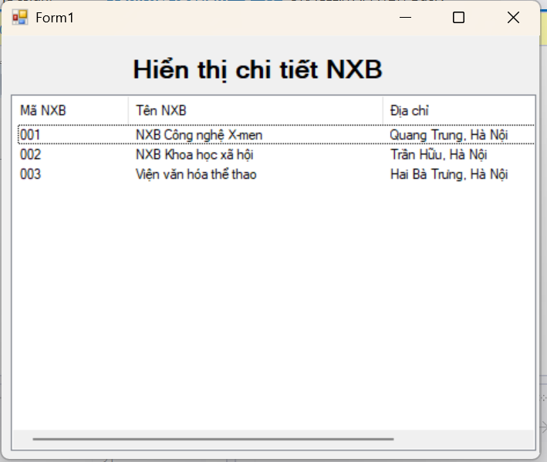

Thực hành 2: Thêm dữ liệu cho bảng Nhà xuất bản
+ Giao diện + thêm NXB:
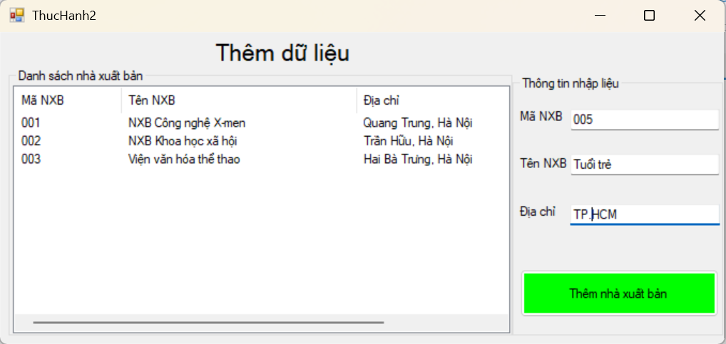
+ Sau khi thêm thành công:
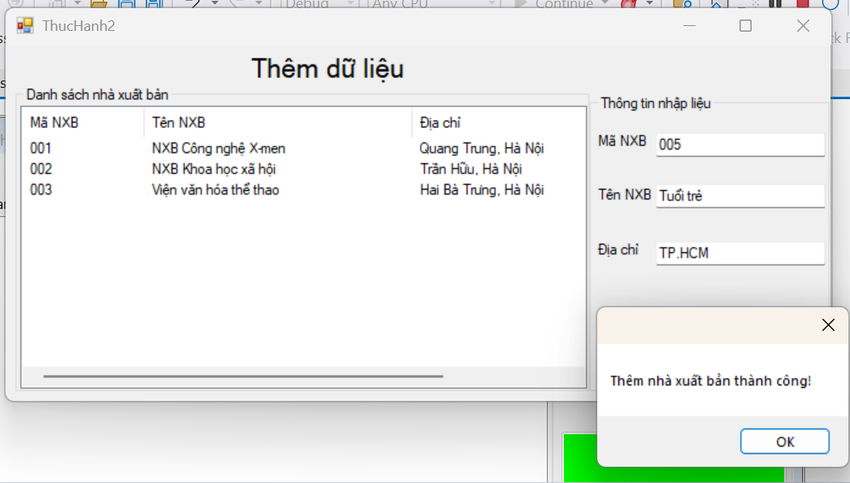
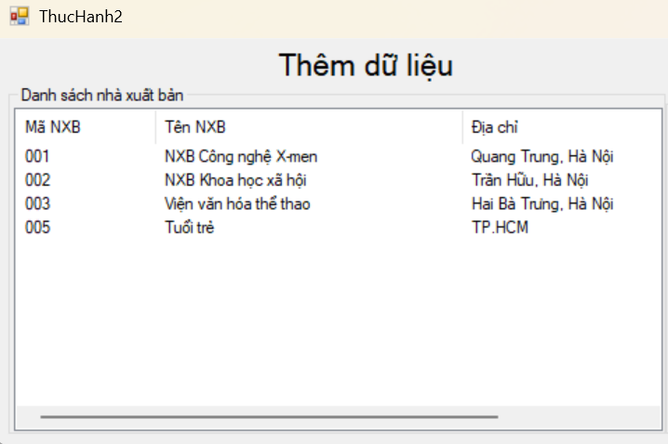
+ Dữ liệu cũng đã hiển thị đúng trong CSDL
